El Papa: Recemos por una Iglesia sinodal abierta a todos
En el Video del Papa con la intención de oración para el mes de octubre, el Pontífice invita a rezar para que la Iglesia viva cada vez más la sinodalidad. “Eso es lo que Dios se espera de la Iglesia del tercer milenio: que retome conciencia que es un pueblo en camino”
Vatican News
¿Qué significa “hacer sínodo”? Significa “caminar juntos, en la misma dirección. Y esto es lo que Dios espera de la Iglesia del tercer milenio”. Con esta afirmación, el Papa Francisco inicia el Video del Papa del mes de octubre con la intención de oración por una Iglesia sinodal “abierta a todos”, que el Pontífice confía a toda la Iglesia Católica a través de la Red Mundial de Oración del Papa.

Saber escuchar y abrir puertas
En el Video, Francisco recuerda que una Iglesia con este estilo sinodal “es una iglesia de la escucha, que sabe escuchar más que oír” y precisa:
Es escucharse entre sí en nuestra diversidad y abrir puertas a los que están fuera de la Iglesia. No se trata de recoger opiniones, ni hacer un parlamento. El sínodo no es una encuesta; se trata de escuchar al protagonista, que es el Espíritu Santo, se trata de rezar. Sin oración, no habrá Sínodo.

Una Iglesia "cercana" al estilo de Dios
“Aprovechemos esta oportunidad para ser una Iglesia de la cercanía, que es el estilo de Dios, la cercanía” exhorta el Santo Padre, invitando finalmente a rezar por su intención de oración de este mes: “para que la Iglesia, fiel al Evangelio y valiente en su anuncio, viva cada vez más la sinodalidad y sea un lugar de solidaridad, de fraternidad y de acogida”.

El inicio de la segunda etapa del Sínodo
La intención de oración del Papa Francisco llega en un punto de inflexión en el camino sinodal que comenzó en el 2021 y concluirá en 2023. Finalizada la etapa inicial en la que las Iglesias particulares, Conferencias Episcopales y otras realidades eclesiales reflexionaron a partir del Documento Preparatorio, enviado por Roma, se inauguró la etapa continental, que hace hincapié en la escucha, el discernimiento y el diálogo a nivel regional, a partir de las aportaciones de las Iglesias particulares. En los últimos días, un grupo de expertos se ha reunido en Frascati para examinar los distintos informes de esta gran consulta del "pueblo de Dios" y elaborar el Documento para la fase continental. El domingo 2 de octubre, el Documento fue entregado al Papa en una audiencia privada con unos cincuenta expertos.
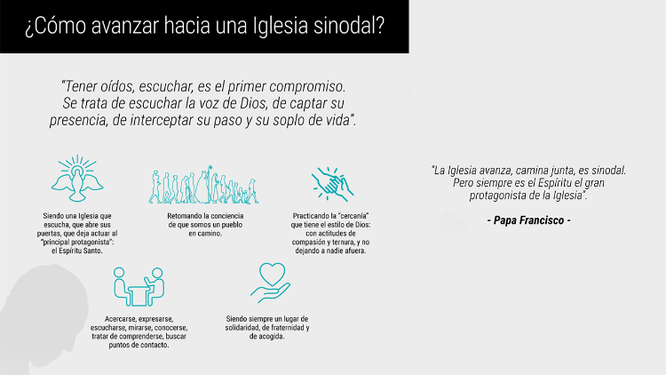
Escuchar, el primer compromiso

Contribuir con la oración personal y comunitaria
LEA TAMBIÉN

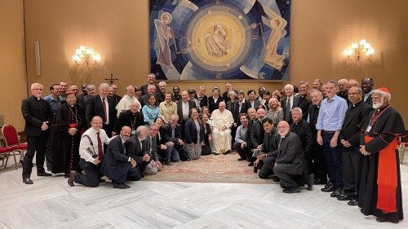
03/10/2022

Sínodo 2023: Elaboraron documento para la Fase Continental
A propósito del proceso sinodal, el Secretario General del Sínodo, el Cardenal Mario Grech, comentó: “La respuesta del Pueblo de Dios en la primera etapa del proceso sinodal fue simplemente extraordinaria, ¡sin precedentes en la historia! Todas las Conferencias Episcopales enviaron su contribución. ¡Esto nunca había ocurrido y muestra claramente cómo actúa el Espíritu! Hoy en día, muchos creyentes se preguntan cómo seguir el camino que han iniciado. Además de las actividades implementadas localmente o a nivel de cada continente, el prelado invitó a todos “a contribuir con la oración personal y comunitaria para apoyar a quienes serán llamados al ejercicio de la escucha y el discernimiento en las próximas asambleas continentales”.
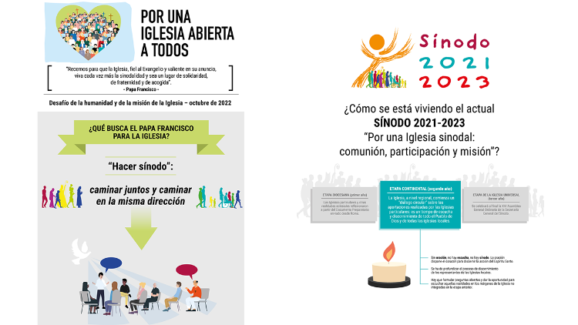
"Hacer Sínodo"

Acerca del Video del Papa
El Video del Papa es una iniciativa oficial de alcance global que tiene como objetivo difundir las intenciones de oración mensuales del Santo Padre. Es desarrollada por la Red Mundial de Oración del Papa (Apostolado de la Oración). Desde el año 2016, el Video del Papa lleva más de 180 millones de visualizaciones en todas las redes sociales vaticanas, es traducido a más de 23 lenguas y tiene una cobertura de prensa en 114 países.
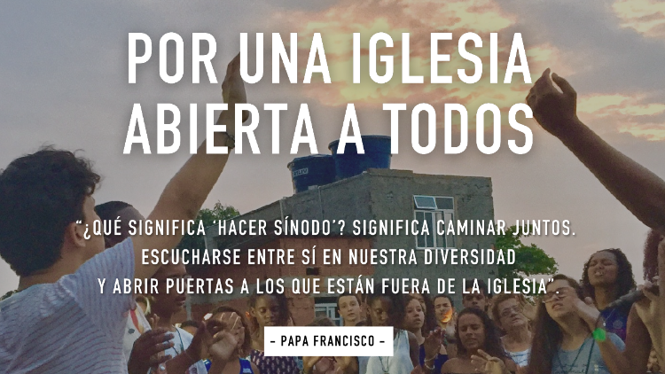
El significado de "Sínodo"

https://www.vaticannews.va/es/papa/news/2022-10/papa-francisco-video-intencion-oracion-octubre-iglesia-sinodo.html

